Технологическая карта урока литературного чтения по теме С.Т. Аксаков «Аленький цветочек»
4 класс. Программа «Школа России»
Учебник для общеобразовательных организаций Литературное чтение в двух частях,Москва.Просвещение,2018
Тема урока: С.Т.Аксаков «Аленький цветочек»
Цели урока:
- продолжить работу над сказкой «Аленький цветочек;
- отрабатывать навыки правильного осознанного чтения;
- давать характеристику героям сказки, учить анализировать сказку, работать с книгой;
- обогащать словарный запас детей;
- закреплять умения работать над деформированным текстом;

Задачи педагога:
- Формировать новые способы действий.
- Развивать умение самостоятельно работать с источниками информации, анализировать, делать выводы и умозаключения.
- Развивать эмоциональную сферу, творческое мышление, речь, коммуникативные общеучебные умения при работе в группах.
- Устанавливать связь с жизненным опытом ребёнка, способствовать развитию интереса в познании самого себя.
- Обогащать чувственный опыт ребёнка, его реальные представления об окружающем мире.
Планируемый результат(предметные):
Знать:
- понятие «литературная сказка»
Уметь:
- определять и формулировать тему и цель урока с помощью учителя оценивать свою работу на уроке;
- анализировать художественный текст, выделять основную мысль;
- осмысливать правила взаимодействия в группе;
проявлять интерес к чтению и изучению творчества С.Т. Аксакова
Личностные УУД:
- проявлять способность к самооценке на основе критерия успешности учебной деятельности

Тип урока: 2 часть урока комплексного применения знаний и умений (урок закрепления).
Форма урока: Урок – игра.
Техническое оснащение урока:
- Портрет писателя Аксакова;
- Карточки с заданиями, шаблоны цветов, зеркало, венец, аленький цветочек, шкатулка
- "Толковый словарь" С.И. Ожегов, В.И.Даль.
Учебно-методическое обеспечение: учебник « Литературное чтение» 4кл. 1 часть.
Сказка в стихах В.Глушкова «Аленький цветочек».
Методы, применяемые на уроке:
- Словесные (рассказ, беседа, объяснение)
- Наглядный ( наблюдения обучающихся)
- Проблемно- диалогическая технология
- Исследование
Формы организации работы на уроке:
- Групповая
- Индивидуальная
Ход урока:

1.Организационный момент. Психологический настрой учащихся.
-Как найти, чего не знаешь?
Как сыскать, что не сыскать?
А найдёшь, как угадаешь,
Что нет краше?… Как понять?…
-Можно ли эти строчки отнести к произведению Т.С.Аксакова «Аленький цветочек»?
Их автор В.Глушков. Он сочинил сказку в стихах. Строки из его «Аленького цветочка» будут звучать на уроке.
-Всякая сказка «добрым молодцам урок»???
2.Постановка проблемы
- Сегодня на уроке мы должны решить проблему: «Какие уроки мудрости преподает читателям С.Т. Аксаков в сказке “Аленький цветочек”»
- Но чтобы решить проблему, мы должны вспомнить содержание сказки.
Работать будем в группах. Количество групп вы определите сами, когда разгадаете загадки.

  - Головное украшенье, вышитое жемчугом и золотыми нитями.
  - Гладкая отполированная блестящая поверхность (стеклянная, металлическая),
дающая отражение находящихся перед ней предметов.
  - Часть растения, обычно имеющая вид венчика из лепестков, окружающих пестик с тычинками
-Три отгадки, значит 3 команды. Пять лепестков, значит 5 заданий.
-За правильное выполнение задания команда получает лепесток. Команда, собравшая цветок, получает 5 баллов за работу.
На учительском столе карточки лежат обратной стороной.
-Берите карточку, разворачивайте и становитесь к столам по командам с одинаковым рисунком.(венец,зеркало,цветок)

Для справки: Почему купеческая дочка попросила именно аленький, а не красный или ярко-красный цветочек?"Прилагательное "красный" в старину не имело непосредственного отношения к цвету. Достаточно вспомнить пословицу "Не красна изба углами, красна пирогами" или фольклорное "красна девица". На современный язык его можно перевести как однокоренное "красивый", "прекрасный". Центральная площадь Москвы - Красная получила свое имя отнюдь не по цвету стен Кремля и не по цвету крови, пролитой на Лобном месте. Она заслужила названия "красивой" исключительно благодаря шедеврам своих строителей. В значении "красивый" порой используют и слово "алый". Недаром говорили в народе: "Алый цвет мил на весь свет", а милого друга в старину иногда называли "аленьким дружком".
https://www.nkj.ru/archive/articles/7354/ (Наука и жизнь, АЛЕНЬКИЙ ЦВЕТОЧЕК)

3.Работа в группах
1ЗАДАНИЕ
-Нужно восстановить порядок событий в сказке. Прочитайте карточку и пронумеруйте порядок. Что идет первым? И т.д.

Нашел купец подарки для старших сестер.
Три дня и три ночи думали дочери и выбрали себе подарки.
Жил купец и было у него три дочери.
Младшая дочь у зверя лесного.
Скучает Настенька по батюшке и сестрам.
Купец встретился со зверем лесным.
Опечалился купец, возвращаться к «лесному зверю» надо.
(Проверка и раздача лепестков победителям)
2 ЗАДАНИЕ

-Прослушайте отрывки и запишите героев сказки:

А)И сказал слова такие:
'Мне работу задала
Потяжельше, чем иные…
Вот такие вот дела…
Б) Сел за стол он без сумленья,
Ел досыта, пил во сласть.
Столь отменна угощенья
Не видал он отродясь…
В) С под земли вдруг появился,
Пред купцом остановился,
Гласом зычным захрипел:
"Что ты сделал? Как посмел?
(Проверка и раздача лепестков победителям)
3 ЗАДАНИЕ
А) Запишите главную черту характера купца. Подтвердите отрывками из текста.
Выберите пословицы о честности.
Б) Из текста учебника, (С. 203) начиная со слов « Заутра позвал к себе купец…. До слов с.204 …. Обнял он свою меньшую дочь, любимую…»
Легко ли младшей дочери было сделать такой выбор? О какой черте характера это говорит?
В) . Найдите описание зверя лесного, когда его увидела в первый раз девушка
Какими положительными качествами обладало чудище, что девушка его перестала бояться?

4 ЗАДАНИЕ
Соберите пазлы картинку и найти к какому эпизоду относится эта иллюстрация. (прочитайте)
Как вы считаете, какая пословица подходит к этому эпизоду сказки?
(Любовь не знает мести, а дружба лести. Любовь все побеждает! Скромность всякому к лицу.)

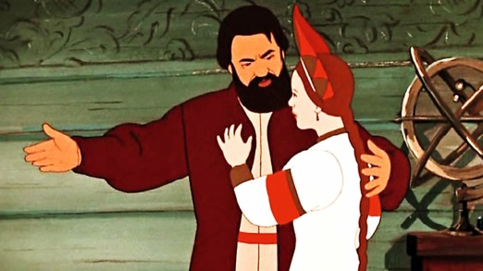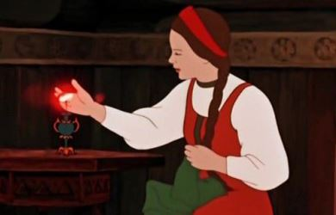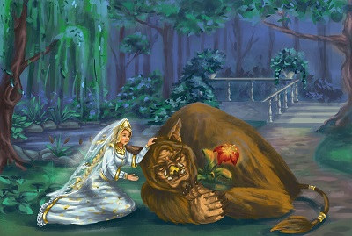
5 ЗАДАНИЕ
-Составьте синквейн по группам соответственно «Купец», «Младшая дочь», «Чудище»
Помощь:
- честность
- самопожертвование
Доброта
Некрасивый внешне человек может быть красив душой, и он будет настоящим другом, с которым будет счастлив.
– любовь
Любят не за красоту, а за душу.
Вот такая мудрость от С.Т. Аксаков в сказке “Аленький цветочек”.
4.Подведение итогов игры. Закрепление лепестков. Выставление оценок.
5.Рефллексия
6.Домашнее задание
-впереди новогодние праздники , а как известно, Новый год – это волшебство. Я предлагаю вам написать свою волшебную сказку .

